**WEBSITE RESEP MAKANAN INDONESIA BAGIAN TIMUR**



**Nama : Deden Purnama**

**NIM : 1900018122**

**PROGRAM STUDI TEKNIK INFORMATIKA**

**FAKULTAS TEKNOLOGI INDUSTRI**

**UNIVERSITAS AHMAD DAHLAN**

**YOGYAKARTA**

**2021/2022**

* Foto Bersama laptop

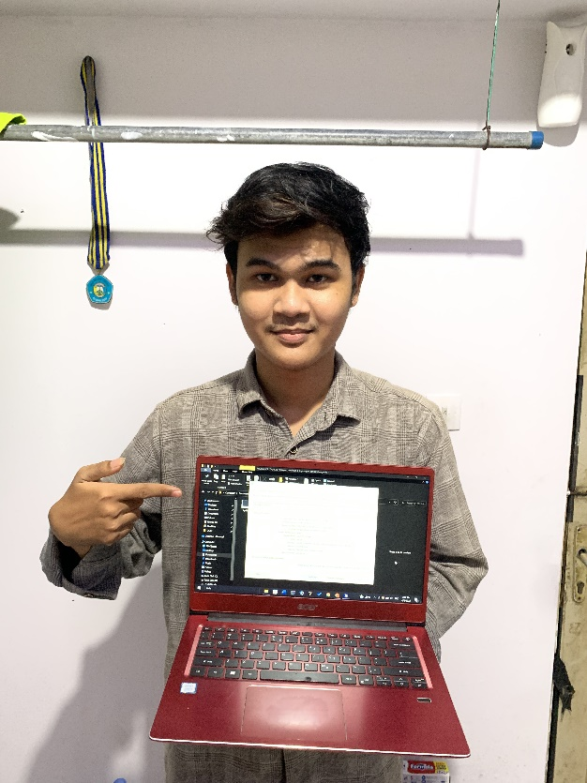

* Spesifikasi Laptop

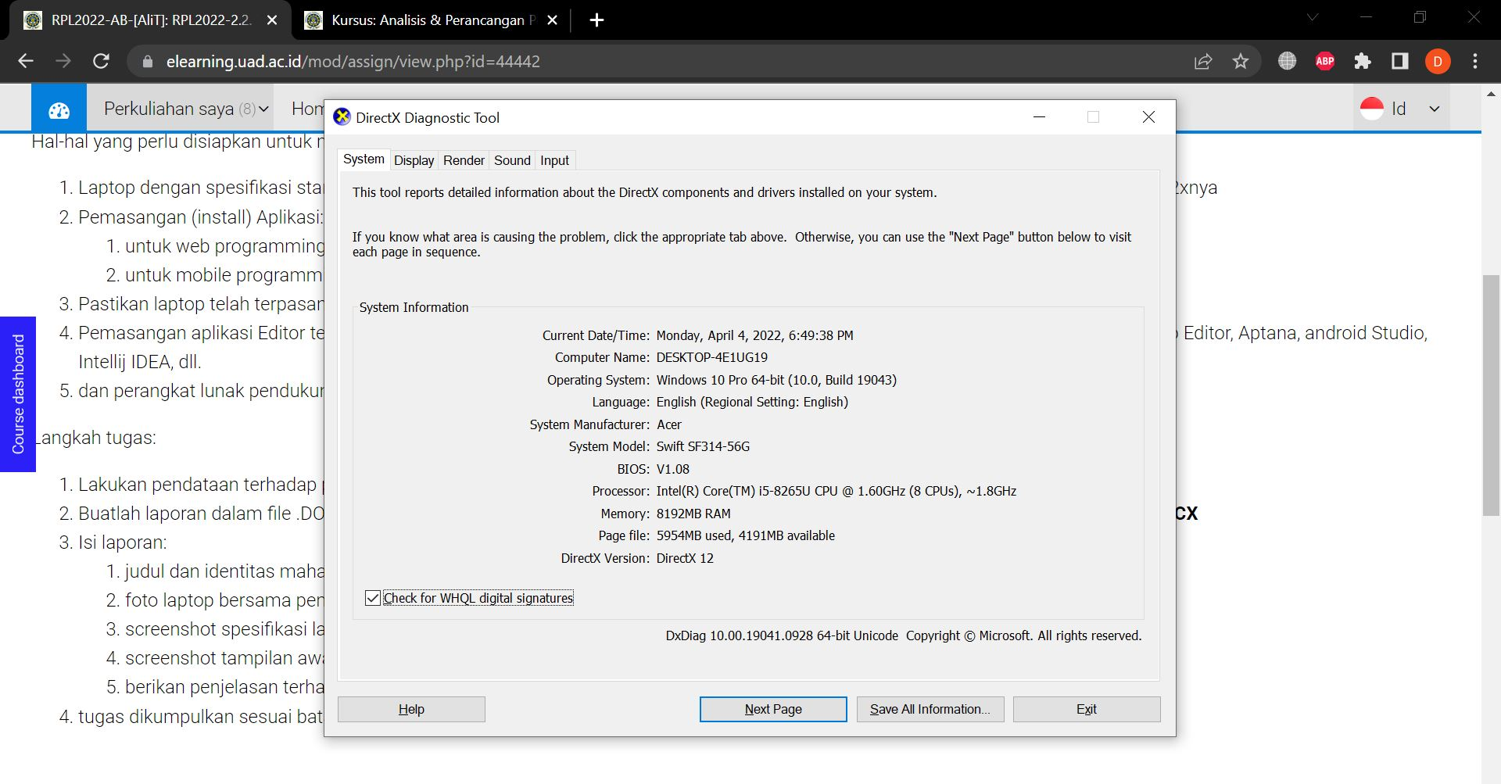

* Sublime text dan XAMPP

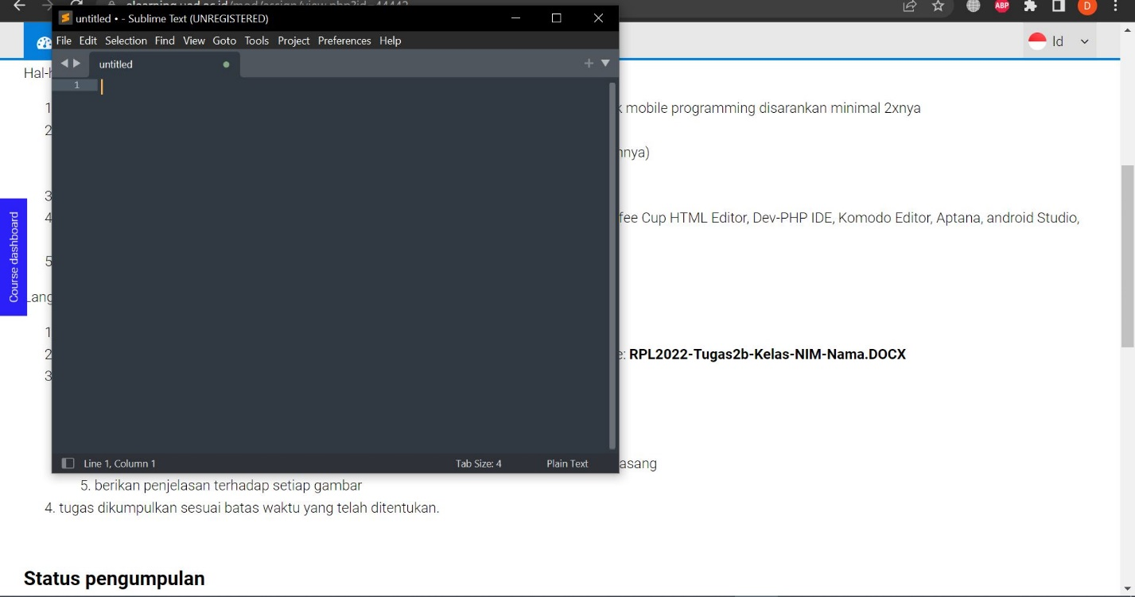

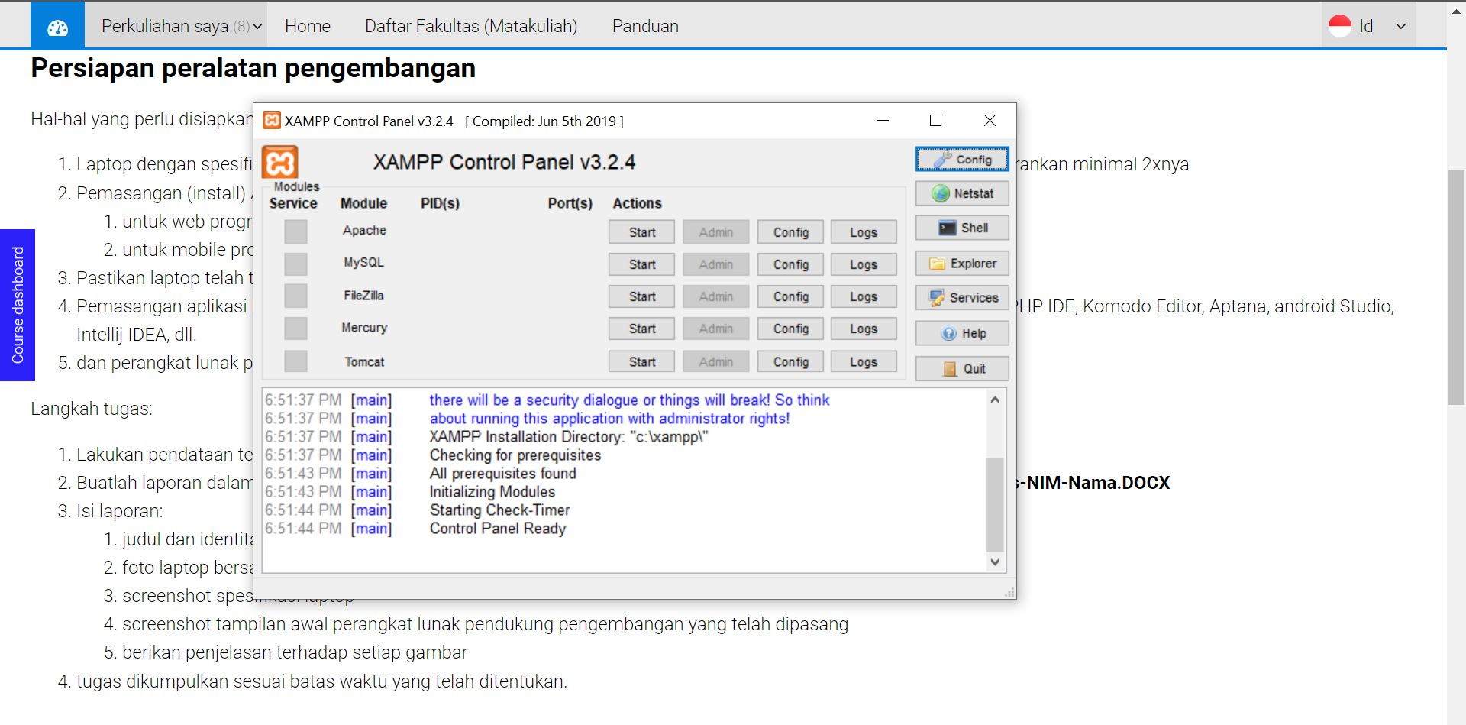

* Dan yang terakhir ada Mozilla Firefox dan atau Chrome

